|  |  |  |
| --- | --- | --- |
| Согласовано: | Утверждено: | |
| Директор агентства интернет-  маркетинга «Хамелеон»  _____________ Е.Ю. Коломыцев | Врио генерального директора ГУП ДНР «ВОДА ДОНБАССА»  _____________ В.Ф. Кижаев | |
|  | |  | |

|  |
| --- |
| **ТЕХНИЧЕСКОЕ ЗАДАНИЕ**  **Создание корпоративного сайта**  **ГОСУДАРСТВЕННОГО УНИТАРНОГО ПРЕДПРИЯТИЯ**  **ДОНЕЦКОЙ НАРОДНОЙ РЕСПУБЛИКИ**  **«ВОДА ДОНБАССА»** |

1. **Требование к Сайту** 
   1. **Требования к стилистическому оформлению Сайта**

Стилистическое оформление Сайта должно соответствовать корпоративному стилю компании и использовать его цветовые схемы, графические элементы (логотип) и шрифты. Приоритетные цвета: белый, черный, синий, красный. Возможно использование государственной символики Донецкой Народной Республики.

* 1. **Требования к графическому дизайну Сайта**
* Дизайн Сайта должен быть консервативным: использовать неброские, неяркие, пастельные цвета и тона.
* Дизайн Сайта должен быть лаконичным и в то же время выглядеть стильно и современно.
* Приветствуется использование небольших, но стильных графических элементов (пиктограмм, «визуалов») в оформлении контента Сайта.
  1. **Требования к шрифтовому оформлению Сайта**
* Основными шрифтовыми гарнитурами корпоративного стиля компании являются TIMES NEW ROMAN и Arial.
* Шрифты, используемые для оформления текстовых материалов Сайта, не должны противоречить корпоративному стилю компании. В случае отсутствия необходимых шрифтов на компьютере пользователя, необходимо предусмотреть использование стандартных групп шрифтов браузеров (Arial и другие шрифты группы sans-serif) таким образом, чтобы замена шрифтов из соответствующей группы не приводила к визуальному искажению текста.
* Размер (кегль) шрифтов должен обеспечивать удобство восприятия текста при минимально допустимом размере экрана.
  1. **Требования к средствам просмотра Сайта**

Сайт должен обеспечивать корректное отображение данных в следующих браузерах:

* Internet Explorer (версия 10 и выше);
* Opera;
* Mozilla Firefox;
* Google Chrome;
* Yandex.
  1. **Требования к системе управления контентом Сайта**

Система управления контентом Сайта должна обеспечить возможность выполнения следующих действий:

* Добавление и удаление текстов (статей);
* Добавление и удаление новостей и анонсов;
* Редактирование новостей и анонсов;
* Управление отображением новостей и анонсов;
* Редактирование мета - данных разделов (служебная информация для улучшения индексации Сайта поисковыми системами);
* Добавление или замену изображений;
* Ссылки на страницы должны формироваться на английском языке, посредством транслитерации русских названий страниц и разделов.
  1. **Требования к компоновке страниц Сайта**

Компоновка страниц Сайта должна обеспечивать автоматическое масштабирование страниц, в зависимости от ширины рабочего поля браузера пользователя. Минимальный размер (ширина) рабочего поля браузера, при котором необходимо обеспечить полноценное отображение страниц (без полосы горизонтальной прокрутки), составляет 512 пикселей.

1. **Структура Сайта**

**2.1. Верхнее меню**

* Ссылка на социальные сети**;**
* Передать показания;
* Онлайн-заявки на подключение и получение технических условий
* Круглосуточная горячая линия (диспетчерская);
* «Активный гражданин»;
* Личный кабинет.

**2.2. Среднее меню**

* «Главная»;
* «О Предприятии»;
* «Пресс-центр»;
* «Качество воды»;
* «Абоненту»;
* «Контакты»;
* «Вакансии»;
* «График приёма граждан».

**2.3. Нижнее меню (окна)**

* Передать показания (+ узнать задолженность);
* Подключение технические условия (действия, документы, этапы, результат);
* Интернет-приемная (электронные обращения);
* Должники

- проблемная задолженность управляющих организаций,

- адреса квартир в многоквартирных домах с проблемной задолженностью,

- адреса индивидуальных жилых домов с проблемной задолженностью по состоянию на определённую дату.

1. **Описание разделов Сайта**

**3.1. Ссылка на социальные сети**, в которых отображена деятельность нашего предприятия (vkontakte, viber, facebook, telegram)

**3.2.** Возможность **передачи показаний приборов учёта** (введение данных абонента: наименование производственного участка, лицевой счёт, Ф.И.О., адрес

**3.3.** Возможность **оставить заявку на получение технических условий** в режиме онлайн (приложив необходимые данные и документы)

**3.3. *Получение технических условий на подключение**

Что сделать (ссылка для скачивания, раскладка)

Документы (ссылка для скачивания, раскладка)

**3.4. Круглосуточная «горячая линия»** (диспетчерская, с дальнейшей установкой viber, куда и будут сбрасывать заявки, касающиеся деятельности АВР (прикрепление фото, видео, самого обращения)

**3.5. «Активный гражданин»**

Новая дополнительная услуга в режиме реального времени. Возможность

с места «происшествий» (порыв, отсутствие крышки люка и т.д. с приложением фото, видео) сообщить об этом сотрудникам предприятия (электронная почта), а админ сайта в свою очередь должен перенаправить на компетентный отдел.

**3.6. Личный кабинет**

[Личный кабинет](https://lk.vodokanalrnd.ru/site/tech)(будет и отдельным блоком вверху и в разделе). Регистрация абонента.

В кабинете будут отображаться вся информация по лицевому счёту абонента, расшифровка начислений и передача показаний приборов учёта, обороты (сальдо, начислено/оплачено, графики потребления воды, графики оплат, долг.

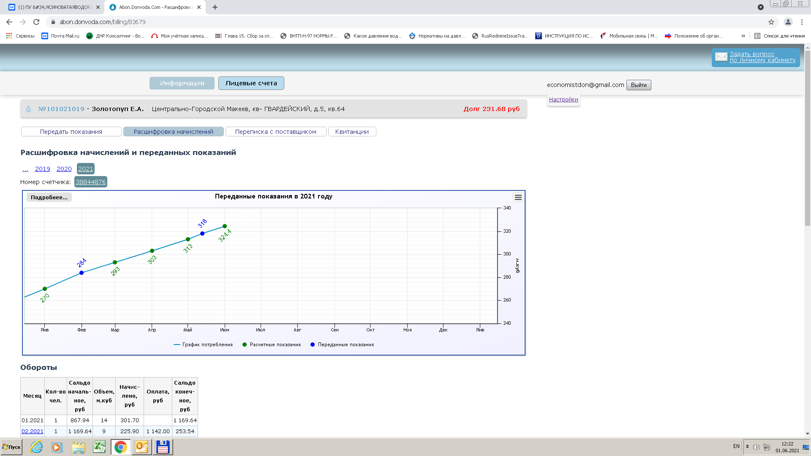

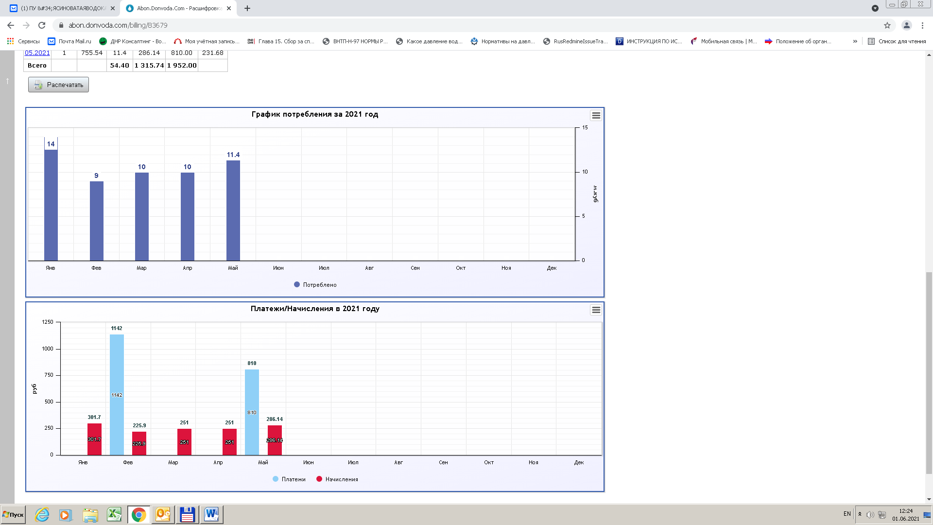

Переписка с поставщиком. Возможность распечатки квитанции.

Размещение визуального прибора учета холодной воды и горячей воды (стоки), с отображением соответствующих показаний и данных, например:

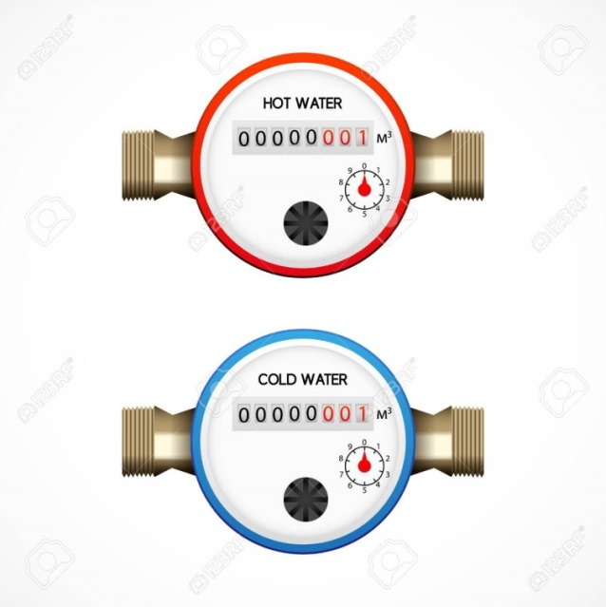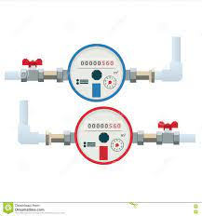

**4. Главная страница**

**4.1.** Главная страница является основной точкой входа на сайт.

Адрес сайта <https://www.vodadonbassa.ru> (водадонбасса на русском языке)

Ссылка на текущий (выбранный) раздел должна быть визуально выделена относительно других.

Главная страница должна содержать данные, позволяющие отождествлять Сайт с ГУП ДНР «ВОДА ДОНБАССА»

* Логотип;
* Название Предприятия;
* Слоган Предприятия и фон (активный).

Назначение главной страницы:

Идентифицировать Сайт, как официальный интернет ресурс ГОСУДАРСТВЕННОГО УНИТАРНОГО ПРЕДПРИЯТИЯ ДОНЕЦКОЙ НАРОДНОЙ РЕСПУБЛИКИ «ВОДА ДОНБАССА» (Далее Предприятие) в сети интернет.

**4.2. «О предприятии»**

Информировать посетителей Сайта о профиле деятельности предприятия.

Обеспечить доступ ко всем основным разделам Сайта (боковая видимая активная панель возможностей, услуг)

1. О предприятии (вверху видео-презентация)

2. Наша история

3. Структура предприятия

4. Руководство (должность, фото руководителя)

5. Раскрытие информации (уставные, внутренние документы предприятия и т.д.)

6. Финансовая отчетность (по желанию руководства)

7. Экологическая политика

Данный раздел должен содержать краткую информацию о Предприятии, перечень ее управлений и структурных подразделений, входящих в сферу его управления (Далее – Подразделения). После текстовой части, на странице должны быть сами ссылки на Подразделения.

Документы должны быть прикреплены в формате раскладки, с возможностью скачивания.

**4.3.** **«Пресс-центр»**

(обязательное наличие архива новостей, новостная лента с функцией сполера)

Данный раздел должен быть оформлен в виде новостной ленты с заголовками новостей привязкой к календарю, с возможностью просмотра расширенного архива. Заголовки имеют следующую структуру:

* Дата;
* Заголовок (обязателен);
* Краткая аннотация;
* Изображение, фотография или видео.

Заголовок новости и картинка (анонс) является ссылкой. При нажатии на ссылку осуществляется переход к странице с полным текстом новости.

Администратор сайта имеет возможность добавлять/удалять новости/временно скрывать новости (при этом новость не отображается, но хранится на сервере)

Возможность размещения информации - новостей (фото, видео, картинки, таблички, ссылки на другие источники информации)

**4.4. «Качество воды»**

Данный раздел должен быть оформлен в виде табличных данных о характеристике качества воды (контроль химико-бактериологической лаборатории)

Еженедельный или ежемесячный отчёт о качестве воды и ее соответствия нормам (текст, таблица, картинки, видео)

**4.5. «Абоненту»**

Актуальная информация для потребителя (фото, видео, таблицы, картинки, ссылки)

**4.6. «Контакты»**

Контактные данные всех структурных управлений (адресу, телефоны, графики работы и т.д. (таблица, фото и текст)

**4.7. Интернет-приёмная** (возможность оставить электронное обращение)

Возможность оставить электронное обращение (указать данные, ФИО, номер телефона, адрес и сам текст обращения).

**4.8. Онлайн регистрация на приём** (оставить заявку на приём к руководителю, в соответствии с его графиком приёма (там же привязка в формате таблицы самого графика приёма)).

**4.9. «Вакансии»**

Размещение информации (деятельность отдела кадров) фото, текст, таблица.

Данный раздел должен быть оформлен в виде таблицы содержащей следующие столбцы:

* Дата размещения вакансии;
* Название вакантной должности;
* Требования к соискателю;
* Должностные обязанности;
* График работы;
* Название структурной единицы, где имеется данная вакансия;
* Контактная информация.

*На всех открытых страницах должна быть боковая активная панель услуг ссылка на личный кабинет*

**5. Приборы учёта**

**5.1.** [**Приборы учета**](https://vodokanalrnd.ru/abonentu/pribory-ucheta/) (подключение и другие действия (с выкладкой необходимых документов и порядком действий)) физическим лицам:

* Первичная установка счетчика водомера (частный сектор)
* Первичная установка водомера (коммунальная квартира) Квартиросъемщикам совместно необходимо определить, по какому лицевому счету будет производиться оплата по прибору учета и получить согласие всех владельцев лицевых счетов
* Замена водомера в квартире, коммунальной квартире, заменить старый водомер на новый
* Первичная установка водомера в квартире, в случае отсутствия договора между
* Замена счетчика (водомера) в частном секторе для физических лиц Заявление о снятии пломбы с водомера

**5.2.** [**Приборы учета**](https://vodokanalrnd.ru/abonentu/pribory-ucheta/) **юридическим лицам** (с выкладкой необходимых документов и порядком действий):

* Первоначальная установка прибора учёта (при наличии договорных отношений) для юридических лиц
* Замена прибора учёта на водоснабжение по причине выхода из строя для юридических лиц
* Принятие к коммерческому учёту нового прибора учёта после замены или проведения поверки для юридических лиц

(Для примера!) как должна выглядеть вкладка

Первоначальная установка прибора учёта (при наличии договорных отношений) для юридических лиц

Что сделать

* Подать заявление
* В заявлении указать (данные по образцу):
  + номер договора
  + адрес объекта
  + номер установленного прибора учёта
  + показания прибора учёта на момент установки
  + дату и время установки
  + свои контактные номера телефонов
  + заверенную подписью копию паспорта прибора учёта
  + технические условия на установку приборов учёта

Документы

**Памятка для абонента**

1**.** Заявление пишется абонентом в свободной форме от руки

2. Этапы

3.Подача заявления абонентом

4. Сроки

5. Обследование водомерного узла

6. Сроки

В течение 7 рабочих дней с даты подачи заявления, контролёр ГУП ДНР «ВОДА ДОНБАССА» производит обследование водомерного узла объекта, указанного в заявлении.

1. Акт контрольного обследования и опломбирование приборов учёта

2. Сроки

По результатам обследования составляется двухсторонний акт контрольного обследования, а так же производится опломбирование прибора учёта.

1. Куда обратиться

АДРЕСА …

Приемные дни: …..

Результат

Абоненту вручается второй экземпляр акта с указанием установленных пломб.

Например, будет описание: новый прибор учёта не принимается к учёту, в следующих случаях:

* абонентом самовольно увеличен диаметр прибора учёта;
* самовольно изменено место установки прибора учёта;
* прибор учёта установлен в нарушение технических характеристик, указанных в паспорте данного прибора учёта;
* прибор учёта не сертифицирован;
* не предоставлен паспорт прибора учёта;
* прибор учёта не исправен – не изменяются показания;
* обнаружены внешние повреждения корпуса прибора учёта или нарушена целостность пломбы поверителя;
* инспектору не предоставлен свободный доступ к прибору учёта;
* выявлено несоответствие узла учета проектной и технической документации.

**5.3. Передать показания водомеров можно:**

- на сайте ГУП ДНР «ВОДА ДОНБАССА» (ссылка), зарегистрировавшись в Личном кабинете абонента или в разделе «передача показаний приборов учёта»;  
 - воспользовавшись сервисом на сайте: «Оплатить», «Передать показания», «Узнать задолженность».

**6.** [**Заключение договоров на холодное водоснабжение и водоотведение**](https://vodokanalrnd.ru/abonentu/zaklyuchenie-dogovorov/) (с выкладкой необходимых документов и порядком действий).

**7. Тарифы** (раскладка в табличном формате с возможностью распечатки) *как на нашем сайте

**8.** [**Ответы на часто задаваемые вопросы**](https://vodokanalrnd.ru/abonentu/faq/) (формат вопрос-ответ с выкладкой текста *СПОЛЕР)

(возможность приложения фото, документов с дальнейшей распечаткой)

**9.** [**Передача показаний для**](https://vodokanalrnd.ru/abonentu/sposoby-peredachi-yuridicheskie-litsa/)  **физических лиц** (выше расписано)

**10. Онлайн-платеж**

Со ссылкой на личный кабинет в Центральном республиканском банке (привязка к онлайн платежам ЦРБ, при наличии карты ЦРБ)

**11.** [**Услуги и цены**](https://vodokanalrnd.ru/abonentu/uslugi-i-tseny/)

(приложения файлов с расшифровкой всех платных услуг, которые осуществляются нашим предприятием)

## **12. Должники** (примерный вид)

Проблемная задолженность управляющих организаций на 10.06.2021 (раскладка)

Адреса квартир в многоквартирных домах с проблемной задолженностью на 01.06.2021 (раскладка)

Адреса индивидуальных жилых домов с проблемной задолженностью на 01.06.2021 (раскладка)

**13. Бланки** (для скачивания, образцы документов), бланки с примерами заполнения с возможностью скачивания (документы внутренние, на осуществление взаимодействия абонентов с ГУП ДНР «ВОДА ДОНБАССА».

**14. «Раздел сайта график приёма»**

Данный раздел должен быть оформлен в виде таблицы содержащей следующие столбцы:

- Должность;

- Ф.И.О.;

- День приёма;

- Время приёма.

**15. Внутренняя строка**

**15.1.**  **Оплата** (расписать где и как абоненты смогут осуществить оплату за предоставленные услуги централизованного водоснабжения и водоотведения)

Также привязка к ссылке оплаты через Центральный республиканский банк (при наличии карты и личного кабинета в Центральном республиканском банке ДНР).

**15.2. Передать показания** (при вводе своих данных лицевого счета, как на нашем сайте)

**16. «Подключение»**

Этапы:

Куда обратиться (раскладка информации)

Результат (раскладка информации)

**- Интернет приёмная** (возможность оставить электронное обращение)

**ГРАФИКИ ПЛАНОВЫХ ОТКЛЮЧЕНИЙ** (раздел отдельной колонкой, выделенной)

**\*ЗАПИСЬ НА ПРИЁМ** (возможность в электронном и телефонном формате записаться на приём)

*ОТДЕЛЬНЫМ БЛОКОМ РАБОТА ПРОИЗВОДСТВЕННОГО ОТДЕЛА (ежедневный отчет о проведении ремонтно-восстановительных работ, с отображением информации, фото и видео)

***Дополнительные пожелания***

1. Расширение просмотра (вид на весь экран)

2. Версия для слабовидящих

3. Объём видео-файла 5 Гб

5. Блок «Оставьте заявку (…), наши специалисты с вами свяжутся»

6. Всплывающее окно – напоминание

7. Подключение сервиса статистики

* Обязательная подвязка данных абонентов г. Ясиноватая и г. Зугрэс для полноценной и унифицированной работы сайта.

Данное техническое задание на разработку информационной системы корпоративного сайта ГОСУДАРСТВЕННОГО УНИТАРНОГО ПРЕДПРИЯТИЯ ДОНЕЦКОЙ НАРОДНОЙ РЕСПУБЛИКИ «ВОДА ДОНБАССА» обсуждается и корректируется в процессе работы.

[**https://vodokanalrnd.ru/**](https://vodokanalrnd.ru/) **(ссылка на пример)**